Presentación para el líder
Cuando las cosas no salen como queremos, ¡Dios todavía tiene un plan! La Biblia nos dice que Él dispone todas las cosas para el bien de los que lo aman. A veces, las experiencias de la vida nos llevan a preguntarnos por qué suceden las cosas de determinada manera, pero debemos entender que Dios tiene todo bajo control.

Lección bíblica
José y sus hermanos
Génesis 50:15–21
Verdad de fe
Dios me ayuda a perdonar.
Versículo de fe
1 Tesalonicenses 5:24 (NTV)
Dios hará que esto suceda, porque aquel que los llama es fiel.

Preparación para la sesión
Tiempo de preparación para el líder: 20–25 minutos

Materiales necesarios
Grupo grande
- Biblia
- Cantos de alabanza (Se sugiere buscar en Internet canciones alegres y dinámicas relacionadas con la Biblia y el tema de la sesión)
- Tarjetas en blanco, una por niño
- Sobres tamaño carta, uno por niño
- Lápices o bolígrafos, uno por niño
- Aquellos grupos que no usen celulares o tabletas también necesitarán:
    - Proyector o televisor
    - Computadora o laptop
    - Video o Diapositiva Normas
    - Video o Diapositiva Versículo de fe
    - Diapositiva Verdad de fe
    - Video Lección bíblica A
    - Video Lección bíblica B
Grupo pequeño
- Utilería para la actividad Crea otro sueño
- Hoja de actividad – Grupo pequeño, una por niño
- Lápices o bolígrafos, uno por niño
- Marcadores o crayolas
- Repaso del Versículo de fe – Grupo pequeño, un juego de tarjetas por grupo

Para descargar los videos de las sesiones, las diapositivas y el material para imprimir, visita: ProyectoCompromisoBiblico.com/Descargas

Preparación
Grupo grande
- Descargar los videos y las diapositivas si correspondiera.
- Elegir cantos de alabanza y tenerlos listos para su reproducción.
Grupo pequeño
- Imprimir Repaso del Versículo de fe – Grupo pequeño para cada grupo (o usar las de la Sesión 2.1)
- Imprimir Hoja de actividad – Grupo pequeño, una hoja por niño

¿Es la primera vez que enseñas Escucha para Niños? Lee la Guía para el facilitador.

Grupo grande
30 minutos
Verifica qué materiales se necesitan al comienzo de la sesión.

Introducción
¡Bienvenidos! Hoy tendremos otra oportunidad de aprender de la Biblia. Excelente, ¿verdad? ¿Sabían que la Biblia nos ayuda en todas las situaciones de la vida? Cuando nos va bien y también cuando nos va mal, la Biblia puede ayudarnos a ver cómo Dios ayudó a la gente en situaciones similares, para que sepamos que Dios también puede ayudarnos en nuestras circunstancias.
¿Alguna vez pensaron que algo iba a salir bien, pero les salió mal? (Respuesta del grupo) ¿O alguna vez pensaron que algo iba a salir mal, pero salió bien? (Respuesta del grupo) Hoy vamos a aprender de un personaje de la Biblia que se llamaba José. Este José no es el padre terrenal de Jesús, que también se llamaba José. Este José vivió mucho tiempo antes que Jesús viniera a la tierra.
La historia de José está en el Antiguo Testamento. Este José pensaba que todo le iba a salir bien en la vida, pero durante mucho tiempo no le fue tan bien. Pero un día Dios permitió que ocupara una posición de poder y de mucha importancia. Desde esa posición, José no solo pudo restaurar la relación con su familia, que se había roto, sino que también pudo proteger y cuidar de todos sus parientes.
Verdad de fe
Para José, todo comenzó con dos sueños que, gracias al plan de Dios, no se convirtieron en pesadillas. Después de contarles a sus hermanos sus sueños, a José le sucedieron muchas cosas malas. Las cosas se pusieron tan mal para él, que tuvo que decidir perdonar a quienes lo lastimaron. Por eso nuestra Verdad de fe es: Dios me ayuda a perdonar. ¡Repitámosla todos juntos! Dios me ayuda a perdonar.
• Mostrar Diapositiva Verdad de fe.
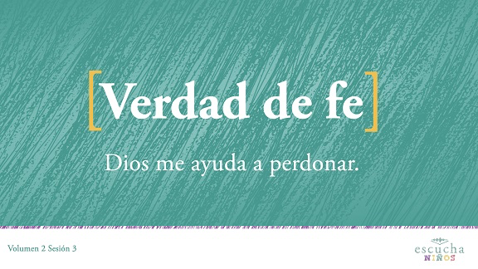
Repaso de las Normas
¡Excelente! Quiero saber qué le pasó a José. ¿Quién quiere pasarla bien hoy? (Respuesta del grupo) Yo también quiero pasarla bien. Por eso, antes de empezar, vamos a recordar las Normas para nuestro grupo.
• Mostrar Video Normas.
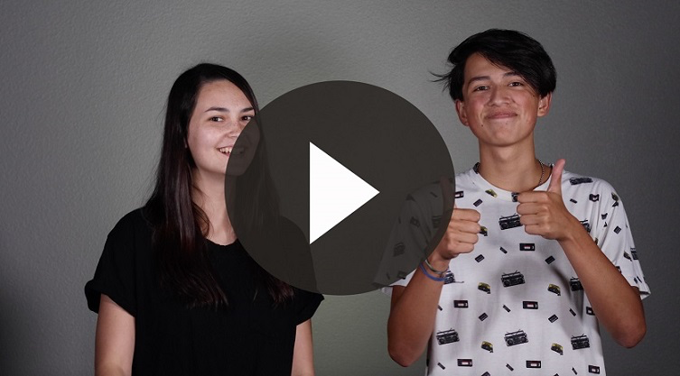

Juego
Vacas gordas y vacas flacas
Ahora que sabemos qué vamos a explorar hoy, ¿quién quiere jugar? (Respuesta del grupo) En nuestra historia bíblica, también vamos a aprender sobre el faraón. El faraón era el rey de Egipto. Y él también tuvo un sueño. Soñó con vacas gordas y vacas flacas. El juego será parecido a otro juego que quizás ustedes conocen. Lo vamos a llamar «Vacas gordas y vacas flacas».
Uno de ustedes será la vaca flaca y se ubicará en el centro del salón. Los demás tendrán que correr de un lado al otro del salón y serán las vacas gordas. Si la vaca flaca toca a una vaca gorda, se la «come». Fue lo que vio el faraón en su sueño. Qué raro, ¿verdad? Pero después les voy a contar más. Si te «comen», te conviertes en una vaca flaca. Las vacas flacas se toman de la mano y forman una cadena. Cuando la vaca flaca grita «¡Hambre!», las vacas gordas corren de un lado al otro del salón sin que las toquen. ¿Están listos para jugar?
• Jueguen hasta que no queden más vacas gordas.
• La última vaca en ser «comida» será la primera vaca flaca en la siguiente ronda.
• Jueguen varias rondas según el tiempo que dispongan.
¿Se dieron cuenta de que cuando se gritaba la palabra «¡Hambre!», las vacas gordas se convertían en vacas flacas? En el sueño del faraón, las vacas flacas nunca engordaron.
¿Cómo interpretarían el sueño? (Habría mucha hambre). Ya veremos lo que sucedió. Pero, primero, vamos a cantar.

Adoración
A Dios le encanta escucharnos cantar y alabarlo. Alabemos a Dios.
• Dirige a los niños en el canto de una o dos canciones de alabanza. Ve la sugerencia al principio de la sesión.

Lección bíblica
A veces tengo sueños. ¿Y ustedes? (Respuesta del grupo) Quiero saber algo sobre sus sueños. Tengo cinco preguntas para ustedes. Levanten la mano si describo sus sueños:
1. ¿Soñaron anoche?
2. ¿Alguna vez tuvieron un sueño extraño?
3. ¿Alguna vez soñaron algo que parecía tan real que pensaron que realmente les había sucedido?
4. ¿Alguna vez tuvieron un sueño y quisieron seguir durmiendo para saber cómo terminaba?
5. ¿Alguna vez tuvieron un sueño que parecía significar algo, pero no sabían qué?
Hoy escucharemos sobre un hombre que tenía un don de Dios. No solo interpretó sus propios sueños, sino que Dios también lo ayudó a interpretar los sueños de otras personas. A veces, la gente estaba contenta de escuchar el significado y otras veces no.
Oración
Antes de leer la Palabra de Dios, vamos a orar para pedir a Dios que nos acompañe.
Querido Dios: Gracias porque podemos confiar en ti en toda circunstancia. Sé que, a pesar de lo complicada que es la vida, tú tienes todo bajo control. Tienes un plan en el que puedo confiar, y sé que lo has dispuesto para mi bien. Gracias por amarme y ayudarme a entender que siempre puedo confiar en ti. Amén.
Video introductorio
Antes de comenzar la historia bíblica, veamos cuál es el desafío para hoy. Adelante, Dash y Austin.
• Mostrar Video Lección bíblica A.
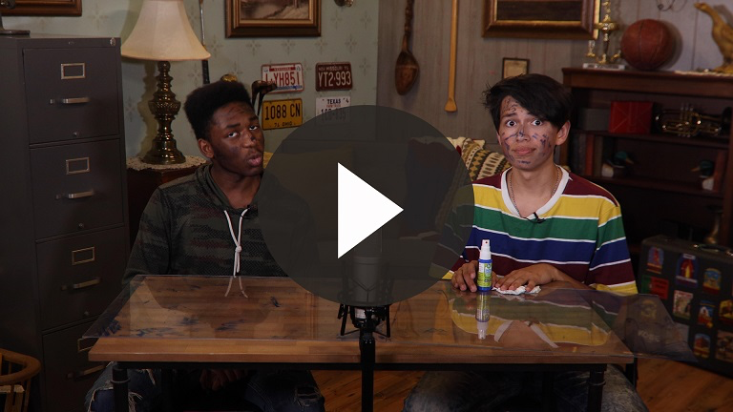
Gracias, Dash y Austin. Qué buen desafío que nos presentan para comenzar la historia bíblica.
Historia bíblica
Dios tiene un plan para cada uno de nosotros. Dios sabe qué sucederá dentro de muchos años, y Él hará que todo resulte conforme a su plan. Veamos cómo fue el plan de Dios para José.
¿Recuerdan la historia de Jacob, que recibió la bendición de su padre Isaac? (Respuesta del grupo) Jacob tuvo doce hijos. ¿Se imaginan tener tantos hermanos? (Respuesta del grupo) Jacob tenía un hijo favorito. ¿Saben quién era? (José) Cuando José tenía 17 años, soñó que sus hermanos se inclinarían ante él. Luego tuvo otro sueño en el que, además de inclinarse sus hermanos ante él, su papá y su mamá también se inclinarían ante él.
Pensemos entre dos
Hagamos una pausa para pensar en esto: ¿Cómo te sentirías si tu hermano menor te contara que soñó que un día él sería tu jefe?
• Espera mientras los niños piensan en su respuesta.
Ahora, cuéntale a tu compañero cómo crees que te sentirías.
• Espera mientras los niños dicen cómo se sentirían.
¿Cuántos se sentirían enojados? Levanten la mano. (Respuesta del grupo) Así se sintieron los hermanos de José. ¡Los hermanos estaban muy enojados!
Los hermanos de José lo odiaban e incluso intentaron matarlo. Al final, no lo mataron, pero lo vendieron como esclavo y José tuvo que ir a Egipto. Vamos a ver cómo Dios ayudó a José a salvar a toda su familia y a perdonar a sus hermanos. ¿Podrías perdonar a alguien que ha intentado matarte? (Respuesta del grupo) Eso sí que sería difícil. Pero nuestra Verdad de fe nos dice cómo podemos perdonar. Repitámosla otra vez: Dios me ayuda a perdonar.
• Mostrar Diapositiva Verdad de fe.
José fue un buen esclavo y trabajaba mucho, pero un día alguien lo acusó de algo que no había hecho. Y ¿saben qué? ¡José tuvo que ir a la cárcel! ¡Qué pesadilla!
Estar preso era peor aún que ser esclavo. Qué creen: ¿José estaría enojado o triste? ¿Se daría por vencido? ¡Nunca! Incluso en la cárcel todos reconocían el buen carácter de José.
Mientras José estaba preso, conoció a otros dos prisioneros que tuvieron sueños y quisieron saber el significado. Como José dependía de Dios, ocurrió algo maravilloso. Dios lo ayudó a interpretar los sueños, y lo que dijo se cumplió tal cual tres días después. Pasados unos años, volvió a suceder algo extraño. El faraón, el rey de Egipto, tuvo dos sueños. Sabía que eran sueños especiales, pero nadie le decía qué significaban. Entonces, uno de los siervos del faraón, que había estado en la cárcel con José, ¡le comentó al faraón sobre José!
El faraón quiso ver de inmediato a José. Así que ordenó que lo sacaran de la cárcel. Lo vistieron presentable y lo llevaron ante el faraón. Entonces, el faraón le contó a José sus sueños y Dios le reveló el significado a José. El primer sueño era sobre unas vacas gordas y otras vacas flacas. El otro sueño era sobre espigas robustas y espigas delgadas y secas.
¿Recuerdan el juego? ¿Qué palabra gritaba la persona que hacía de vaca flaca? (hambre) ¡Hambre! ¡Sí! Dios le reveló al faraón que habría siete años de prosperidad, con mucho alimento, pero que serían seguidos de siete años de escasez. Serían siete años de hambre.
¿El faraón le habrá creído a José? (Respuesta del grupo) ¡Sí, le creyó! El faraón además se dio cuenta de que tenía que hacer algo, así que puso a José a cargo. Parece que por fin las cosas estaban mejorando para José. Pero, faltaba un detalle. ¿Recuerdan cómo comenzó nuestra historia? Dios le había dado dos sueños a José. José había soñado que su familia se inclinaría ante él. ¿Había sucedido eso? (No) ¿Sucedería? (Respuesta del grupo)
Increíblemente, ¡fue exactamente lo que sucedió! Jacob, el padre de José, y toda su familia se quedaron sin alimento en Canaán. Jacob entonces envió a sus hijos a Egipto a comprar alimento. ¿Y saben a quién tendrían que ver para comprar alimento? (A José)
José los reconoció inmediatamente, pero ellos no lo reconocieron. Como principal gobernador del faraón, José seguramente estaba vestido como egipcio y hablaba su idioma. Y ¿saben qué? Sus hermanos se inclinaron ante José y le pidieron que les vendiera alimento.
Recuerden que José era un hombre muy poderoso ahora. ¿Cuál es nuestra Verdad de fe? Dios me ayuda a perdonar.
José tenía que tomar una decisión. ¿Ustedes creen que pensó en vengarse de sus hermanos? (Respuesta del grupo) Pudo haberse negado a venderles alimento. Pudo ordenar que los mataran. Pero no lo hizo. Les vendió el alimento, y sus hermanos regresaron a su tierra. Todavía no sabían que él era su hermano José.
Pero el hambre continuó y tuvieron que volver a Egipto, y esta vez vinieron con su hermano más joven, Benjamín. Ahora que todos sus hermanos estaban allí, José no pudo aguantar más. Les dijo quién era. ¡Los hermanos quedaron mudos! Pero José los perdonó por haberlo tratado tan mal. Él sabía que todavía habría más años de hambre, así que mandó traer a su familia a Egipto. Su padre Jacob no podía creer que José estuviera vivo.
Pero, entonces, un día Jacob murió. Los hermanos de José tenían miedo porque pensaban que ahora José se vengaría de todas las malas cosas que le habían hecho. Es decir, José era la persona más importante de Egipto después del faraón, y ellos se merecían el castigo, ¿verdad? (Respuesta del grupo) Veamos qué nos dice la Biblia que pasó después.
¿Qué piensan? ¿Se vengó José de sus hermanos y los convirtió en esclavos? ¿Los mandó a la cárcel por un par de años? ¿Los insultó y los trató mal? Veamos cómo trató José a sus hermanos. Abran la Biblia en el capítulo 50 de Génesis.
• Da tiempo a los niños para que busquen el pasaje en su Biblia.
• Lee Génesis 50:19–21.
¿Qué dijo José sobre todas las malas cosas que le habían sucedido? (Espera que respondan.) ¡Dios había obrado todo para bien! ¿Ustedes habrían tratado así a sus hermanos? (Respuesta del grupo) ¡Eso sí que es muy difícil!
Enseñanza
Después de que sus sueños se cumplieron, José se dio cuenta de que Dios tenía todo bajo control. Mientras le pasaban todas las cosas malas, José seguramente no entendía por qué. Pero como él era fiel, finalmente vio que Dios dispuso todo para bien. No debía estar enojado con sus hermanos. Tampoco estaba enojado con Dios por todo lo que le había pasado. Confió en Dios y Dios hizo mucho por él.

Versículo de fe
Nuestro Versículo de fe nos recuerda que Dios siempre dispone todo para nuestro bien. Recordemos las acciones.
• Mostrar Video Versículo de fe.
1 Tesalonicenses 5:24 (NTV)
Dios hará que esto suceda, porque aquel que los llama es fiel.
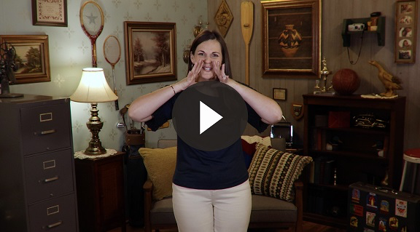

Oración y respuesta
Mientras oran, se podría poner una música suave de alabanza de fondo.
Materiales necesarios
- Tarjetas en blanco, una por niño
- Sobres tamaño carta, uno por niño
- Lápices o bolígrafos, uno por niño

No se requiere preparación para esta actividad.
Tal vez no entiendas por qué te pasan ciertas cosas. O seguramente en el futuro, te sucederán cosas a las que no les encontrarás sentido. Pero este versículo nos recuerda que Dios es fiel. Lo que Dios le dijo a José que sucedería sucedió. Dios estuvo todo el tiempo con José, y Él también estará contigo y conmigo.
Vamos a dedicar un minuto a pedir a Dios que nos hable hoy. Quisiera que todos tomen una tarjeta, un sobre y un lápiz.
• Reparte las tarjetas en blanco, los sobres, y los lápices.
Cada uno busque un lugar donde sentarse y donde nadie los moleste. Cuando todos encuentren un lugar, vamos a orar juntos.
José enfrentó momentos muy difíciles en su vida. Pero antes de todo lo que le pasó, Dios le había dado un sueño. José tenía algo especial para pensar en medio de las circunstancias difíciles que vivió. Vamos a pedir que Dios haga lo mismo con nosotros.
Oración
Querido Dios: Muéstrame una cosa que pueda recordar, y no importa lo difícil que sea mi situación, tú dispondrás todo para mi bien si te obedezco. Amén.
• Espera mientras los niños oran. Luego comienza a entonar el canto de adoración. La música de fondo ya podría estar sonando mientras los niños oran o podría ser un canto de adoración que canten todos juntos.
Mantén los ojos cerrados. ¿Qué ves? Tal vez sea una visión como la que tuvo José. Tal vez veas algo como una flor o un animal. Tal vez sea una persona o la Biblia. Cualquiera sea la imagen que vino a tu mente, quiero que la describas o que la dibujes en tu tarjeta. Dios quizás te dio esa imagen para ayudarte a recordar que Él siempre está a tu lado.
Cuando termines de dibujarla, pon la tarjeta dentro del sobre y llévala a casa. Los líderes de grupos pequeños compartirán lo que Dios les mostró más adelante en sus respectivos grupos.
• Espera mientras los niños escriben o dibujan en sus tarjetas; luego pídeles que cierren los ojos y termina con una oración.
Cuando José era un esclavo y estaba en la prisión, seguramente recordó los sueños que Dios le había dado y creyó que un día se cumplirían. Cuando estés en situaciones difíciles, mira lo que dibujaste. Siempre que veas lo que dibujaste, recuerda que Dios está a tu lado. Si Dios no te mostró algo ahora, inténtalo otra vez cuando estés en tu casa.
Video de cierre
Antes de reunirnos en los grupos pequeños para hacer las actividades, veamos cómo les fue a Dash y Austin con su desafío.
• Mostrar Video Lección bíblica B.
¿Saben qué? Creo que deberíamos hacer una breve pausa en este mismo momento y pedir a Dios que examine nuestro corazón. Él quiere que todos sepamos que nos ayudará a perdonar. Pidamos ahora que Dios nos dé esa seguridad.
Oración
Querido Dios: Gracias por ayudarnos a perdonar a los que nos lastiman. Queremos guardar silencio y escucharte. Muéstranos a quién necesitamos perdonar. (Haz una pausa y espera en silencio). Dios, a veces es difícil perdonar a los que nos lastiman. Pero queremos honrarte. Gracias por el ejemplo de José que perdonó a sus hermanos. Amén.
¡Maravilloso! Acabamos de practicar nuestra Verdad de fe. Vamos a repetirla. Dios me ayuda a perdonar.
• Mostrar Diapositiva Verdad de fe.
¡Qué bueno ha sido aprender juntos sobre Dios!
• Despídete de los niños para que pasen a los grupos pequeños o para que vayan a casa, si el encuentro termina aquí.

Grupo pequeño
30 minutos
Esta parte se puede hacer con todo el grupo de niños o en grupos pequeños. Durante las actividades en grupos pequeños, el objetivo es que los niños se acerquen a la Palabra de Dios y también se relacionen con los demás en su grupo. El líder del grupo pequeño se encargará de dirigir las actividades.

Conexión del grupo
Crea otro sueño
Materiales necesarios
- Biblia
- Utilería, si lo deseas

No se requiere preparación para esta actividad.
José tuvo dos sueños sobre su familia, como leemos en Génesis 37:5–11. Fueron dos sueños diferentes, pero con el mismo significado. Vamos a pensar juntos en un tercer sueño que podría significar lo mismo, pero usando otros ejemplos. ¡Seamos creativos!
• Invítalos a sugerir diferentes ideas para el sueño.
• Elige uno o más niños para representar el sueño.

Repaso de la lección bíblica y Reflexión en grupo
Para esta sesión, hemos combinado estas partes. Puedes usar todas o solo algunas de las preguntas como iniciadoras de la conversación. Las preguntas marcadas con asterisco (*) están pensadas para estimular la conversación. Adáptalas a los intereses y la madurez del grupo. En general, los niños mayores tendrán más capacidad que los menores de profundizar en los temas.
Materiales necesarios
- Biblias, una para cada niño

No se requiere preparación para esta actividad.
Repaso de la historia bíblica: Génesis 37:2–11
A medida que leemos sobre José en la Biblia, pensemos en lo que hablamos hoy. Aprendimos que Dios me ayuda a perdonar. Vimos que a José le sucedieron cosas buenas y malas, pero que, al final, todo fue para su bien. Vamos a seguir leyendo la Biblia, para ver si podemos descubrir algo más que todavía no sabemos sobre la historia de José.
• Pide a los niños que lean Génesis 37:2–4, 5–8, 9–11.
Estos versículos nos muestran lo que pensaron los hermanos de José sobre los sueños de su hermano menor. ¿Cómo reaccionaron?
* ¿Cómo habrías reaccionado si tú hubieras sido uno de los hermanos de José?
* ¿Cómo habrías reaccionado en el lugar de José?
• Lee Génesis 45:3–8, 13–15.
* ¿Qué nos muestran estos versículos sobre el carácter de José?
¿José culpó a su familia o respondió como enseña nuestra Verdad de fe: Dios me ayuda a perdonar?
* ¿Cómo fue José capaz de perdonar a sus hermanos? ¿Hubo algo que lo ayudó a perdonarlos? ¿Qué?
• Lee Génesis 50:14–15, 16–18, 19–21.
* Después de la muerte de su padre, Jacob, los hermanos de José sintieron temor. ¿Qué temieron que podría suceder?
¿Qué les respondió José?
* ¿Qué podemos aprender sobre Dios a partir de esta historia?
* ¿Qué nos enseña esta historia sobre lo que debería ser nuestra actitud aun cuando estamos en situaciones difíciles?

Aplicación y respuesta
Hoy aprendimos que Dios me ayuda a perdonar. Me encanta cómo José nunca se quejó. Siguió a Dios, y siempre tuvo la seguridad de que Él cumpliría el sueño que le había dado. Entendía que, si Dios era el foco principal de su vida, Él dispondría todo para bien.
Mientras oramos, ustedes hicieron un dibujo y lo guardaron en un sobre. ¿Quieren ver lo que el Espíritu Santo me mostró mientras orábamos?
• Muéstrales tu dibujo.
Ahora, cuando vea este objeto o piense en él, recordaré cómo Dios ayudó a José.
¿Alguien quiere hablar de lo que dibujó?
• Da a los niños la oportunidad de comentar lo que dibujaron, pero NO OBLIGUES a ninguno a hablar.
En Génesis 50, vimos que José comprendió que Dios dispondría todo para bien. Y en Romanos 8:28, leemos que Dios hace que todas las cosas cooperen para el bien de los que lo aman. ¿Aman ustedes a Dios? Yo sé que al final todas las cosas serán para bien.
Oremos que el Espíritu Santo continúe mostrándonos, aun cuando nos resulte difícil, que Dios me ayuda a perdonar.
Desarrolla un hábito
Anima a los niños a escoger un objeto cotidiano para asociarlo a la Verdad de fe.
Materiales necesarios
- Galletita o pancito para todos

No se requiere preparación para esta actividad.
Es importante desarrollar el hábito de recordar lo que aprendemos sobre Dios. Hemos aprendido a confiar que Dios me ayuda a perdonar.
Los sueños del faraón anunciaban una hambruna. Una hambruna es cuando no hay suficiente trigo o cebada para hacer pan y otras cosas. Voy a darles algo hecho de trigo. La mayoría de nosotros comemos algún tipo de cereal o de pan todos los días. ¿Antes de comer, qué hacemos la mayoría de los cristianos? Oramos y agradecemos a Dios por el alimento.
Para ayudarnos a recordar nuestra Verdad de fe, cada vez que comamos, especialmente si es un alimento como el pan, al orar recordemos: Dios me ayuda a perdonar. Sería bueno también que le pidamos a Dios que nos muestre cuando necesitamos perdonar a alguien. Comamos esto juntos, pero antes, oremos y recordemos: Dios me ayuda a perdonar.
• Dirige a los niños en una sencilla oración pidiendo su ayuda para perdonar.

Repaso del Versículo de fe
Materiales necesarios
- Repaso del Versículo de fe – Grupo pequeño, un juego de tarjetas por grupo (o usar las de la Sesión 2.1)
Preparación
- Imprimir las tarjetas Repaso del Versículo de fe – Grupo pequeño y recortar las palabras.
1 Tesalonicenses 5:24 (NTV)
Dios hará que esto suceda, porque aquel que los llama es fiel.
¿Qué relación hay entre este versículo y la historia de José que vimos hoy?
¿Cómo nos ayuda este versículo todos los días de la vida?
Así como es difícil recordar nuestros sueños, también puede ser difícil aprender este Versículo de fe. Vamos a asegurarnos de que no lo olvidaremos.
Practiquemos el Versículo de fe y repitámoslo con las acciones.
• Mostrar Diapositiva Versículo de fe.
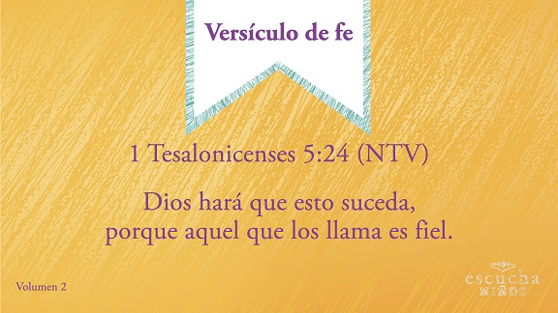
Diversión con el Versículo de fe
Versículo desaparecido
¡Qué bien trabajan! Ahora, vamos a ordenar las palabras del versículo y luego sacaré algunas palabras hasta que solo nos quede lo que memorizamos, como si fuera un sueño. Voy a ordenar las palabras del versículo y las vamos a repetir. Luego voy a ir quitando algunas palabras hasta que no quede ninguna. ¿Listos?
• Acomoda las palabras para cada ronda como se indica a continuación:
1 Tesalonicenses 5:24 _____ hará que _____ suceda, porque aquel que los _____ es _____.
1 ________ 5:24 _____ hará que _____ _____, porque _____ que _____ _____ es _____.
1 ________ _____ : _____ _____ que _____ _____, porque _____ _____ _____ _____ es _____.
• Quita todas las tarjetas y repitan el versículo.

Actividad creativa
Mi sueño
Materiales necesarios
- Hoja de actividad – Grupo pequeño, una por niño
- Lápices o bolígrafos, uno por niño
- Marcadores o crayolas
Preparación
- Imprimir la Hoja de actividad – Grupo pequeño, una por niño
Los sueños pueden ser divertidos si los recordamos. Vamos a hacer una manualidad sobre un sueño, para recordar nuestra Verdad de fe: Dios me ayuda a perdonar. Así como José soñó que sus hermanos se inclinaban ante él, quiero que dibujen un sueño que les recuerde la Verdad de fe: Dios me ayuda a perdonar. Dibujen un sueño para recordar la promesa de Dios. Puede ser uno de los sueños del relato bíblico que vimos hoy, algo que Dios les mostró mientras oraban o algo sobre cualquier situación de la vida. Sean creativos, para que la gente sepa que este es su sueño y aquello que les recuerda.
• Los niños completan Hoja de actividad – Grupo pequeño.
• Pídeles que digan algo sobre su sueño.
Oración
Oremos para pedir que Dios nos ayude a perdonar a los demás.
Dios, gracias por ayudarnos a perdonar. A veces no es fácil. Gracias por no darte por vencido con nosotros y por enviar a tu Hijo, Jesús, para ayudarnos. Amén.

Repaso de la Verdad de fe
• Muestra la Diapositiva Verdad de fe mientras llegan los padres.
• Aprovecha al máximo el tiempo con los niños, para que los padres vean lo que aprendieron. Pídeles que repitan la Verdad de fe y luego despídete de los niños para que vayan con sus padres.
Lo que quiero que recuerden de la lección de hoy es nuestra Verdad de fe. ¿La repetimos? Dios me ayuda a perdonar.
• Mostrar Diapositiva Verdad de fe.

Despedida
• Repite con los niños la Verdad de fe antes de que vayan a casa.
• Al retirarse a su hogar, los niños llevarán Hoja de actividad – Grupo pequeño.
• Recuérdales a los padres que tengan el Devocional familiar con sus hijos.
• Recuérdales también la fecha y hora de la siguiente sesión.

